MR

MEZUNLAR OFİSİ KOORDİNATÖRLÜĞÜ

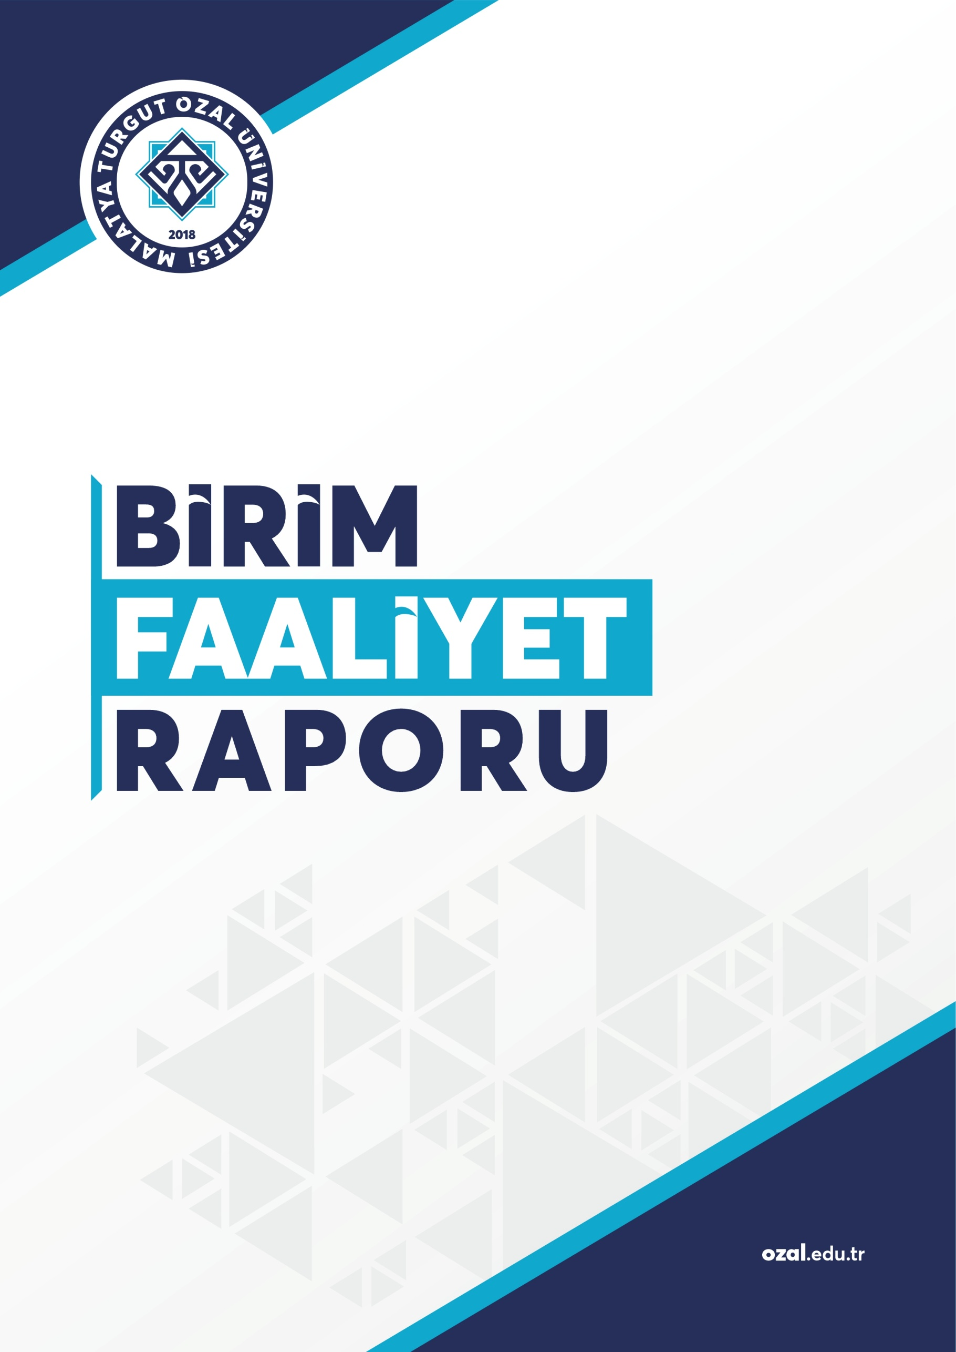
2024
BİRİM FAALİYET RAPORU
İçindekiler
SUNUŞ 2
I. GENEL BİLGİLER 4
A. MİSYON ve VİZYON 4
B. YETKİ, GÖREV VE SORUMLULUKLAR 5
B. BİRİME İLİŞKİN BİLGİLER 5
1. Fiziksel Yapı 5
2. Organizasyon Şeması 5
3. Teknoloji ve Bilişim Altyapısı 5
4. İnsan Kaynakları 6
5. Sunulan Hizmetler 6
II. AMAÇ VE HEDEFLER 7
A. Temel Politika ve Öncelikler 7
1. Stratejik Plan: Stratejik Amaç ve Hedefler 7
2. Stratejik Plan Değerlendirme Tabloları 7
III. KURUMSAL KABİLİYET VE KAPASİTENİN DEĞERLENDİRİLMESİ 8
A. Üstünlükler 8
C. Zayıflıklar 8
C. Değerlendirme 8
IV. ÖNERİ VE TEDBİRLER 8

SUNUŞ
Değerli Mezun ve Mensuplarımız,
Malatya Turgut Özal Üniversitesi yenilikçilik, üretkenlik, sorumluluk bilinci, değerlere saygı temel değerlerini ilke edinerek ulusal ve uluslararası düzeyde faaliyet gösteren bir üniversitedir. Bu temel değerler ilkesi ile 16.11.2022 tarihinde kurulmuş olan Malatya Turgut Özal Üniversitesi Mezunlar Ofisi, genç ve dinamik bir üniversitenin birimidir. Mezun öğrencilerimize aidiyet duygusunu hissettirerek mezunlarımızla güçlü bağlar kurmayı amaçlayan koordinatörlüğümüzün hedefleri şunlardır:
- Mezunlarımız ile bir araya gelerek sosyal, kültürel ve bilimsel etkinlikler düzenlemek
- Üniversitemizdeki etkinliklerden mezunlarımızı haberdar etmek,
- Mezunlarımızın iş yaşamında etkin pozisyonlarda görev almaları için iş ilanlarını mezunlarımızla paylaşmak
- Mezunlarımızın her türlü öneri ve şikayetlerini dikkate almak üzere karar alma ve yönetim sürecine dahil etmek.

Zerrin GÜRER
Mezunlar Ofisi Koordinatörü

- GENEL BİLGİLER
- MİSYON ve VİZYON
Misyon
Malatya Turgut Özal Üniversitesi; Ulusal ve Uluslararası düzeyde faaliyet gösteren,
akademik bir kurum olma hedefi ile ülkemizin istikbali ve istikrarı için araştıran ve üreten,
dünyadaki gelişmeleri yakından takip eden; bilim teknoloji ve sanat alanında üretken, eleştirel
düşünmeyi destekleyen mevcut imkânları ile gerçekleştirdiği yeniliklerle insanlığa ve doğaya
katkı sağlamak üniversitemizin öncelikli misyonudur.

Vizyon
Yüklendiği sorumluluğun bilincinde olan, ülkemizin beklentileri ve hedefleri
doğrultusunda, sonuç odaklı bilimsel akademik ulusal ve uluslararası alanda araştırmalarla, bilgi ve yeteneklerini insanlık ve ülke yararına kullanan, yerelden evrensele, evrenselden yerele
farkındalık oluşturarak geleceğe yön veren yenilikçi bir üniversite olmaktır.

- YETKİ, GÖREV VE SORUMLULUKLAR
Malatya Turgut Özal Üniversitesi Rektörlüğüne bağlı olarak kurulan, Malatya Turgut Özal Üniversitesi Mezunlar Ofisi Koordinatörlüğünün amaçlarına, faaliyet alanlarına, yönetim organlarına ve yönetim organlarının görevlerine ilişkin usul ve esasları düzenlemek amacıyla Mezunlar Ofisi Koordinatörlüğü Yönergesi oluşturulmuştur. Bu yönerge doğrultusunda çalışmalar sürdürülmektedir.

- BİRİME İLİŞKİN BİLGİLER
- Fiziksel Yapı
Mezunlar Ofisi Koordinatörlüğü Battalgazi Yerleşkesi Rektörlük Binası 2. Katta 4 birim için tahsis edilen bir ofiste iş ve işlemlerini yürütmektedir. Mevcut ofis 15 m² alana sahiptir. Mezunlar Ofisinin hedeflerini gerçekleştirebilmesi için münferit ofis tahsisi ihtiyacı bulunmaktadır.

2. Organizasyon Şeması

3. Teknoloji ve Bilişim Altyapısı
Mezun Takip Sistemi olarak üniversitemizin kullanmış olduğu Öğrenci İşleri Bilgi Sistemi kullanılmaktadır. Bu program sayesinde üniversitemizden mezun olanların bilgilerine kolayca ulaşılabilmektedir. 2024 yılında daha etkin verim alınabilmesi amacıyla yeni bir mezun takip sistemi için Arapgir Meslek Yüksekokulu öğretim üyelerinin hazırlamış oldukları yazılım sistemi incelenmiş ve konu ile ilgili araştırma ve geliştirme çalışmaları devam etmektedir.

Yazılımlar
https://obs.ozal.edu.tr/oibs/kariyer/login.aspx

Teknolojik Kaynaklar

Genel Sekreterlik envanterine kayıtlı, Mezunlar Ofisi Koordinatörlüğüne tahsis edilmiş 1 adet Notebook bulunmaktadır.

4. İnsan Kaynakları

Koordinatörlük bünyesinde Rektörlük Makamınca Mezunlar Ofisi Koordinatörü görevlendirilmiştir. 2024 yılı Kasım ayı itibarıyla Danışma Kurulu ve aynı tarihte tüm Akademik birimlerin Birim Mezun Ofisi Komisyonlarını oluşturmaları sağlanmıştır.

5. Sunulan Hizmetler

Koordinatörlüğümüz, öğrencilerimize iş olanakları-sınav duyuruları, üniversitemiz ile ilgili etkinlikler ile hizmet etmeye başlamıştır.

Mezun Takip Sistemi Portalı Kasım 2024 tarihi itibarıyla etkinleştirilmiş ve yıl sonunda bu portal üzerinden iş ilanı, sınav duyuruları ve üniversitemiz ile ilgili haberlere ilişkin son iki ayda 27 duyuru, 6 haber, 3 etkinlik duyurusu yapılmıştır.

Mezunlarımıza portalın dışında mail yolu ile de;
- Mezun Portalında bilgilerini güncellemeleri,
- Mezun Anketine Katılım sağlamaları,
- Kariyer Eğitimine katılım sağlayabilecekleri,
- Mezun Söyleşisine davet duyuruları yapılmıştır.

İş ilanlarına İlişkin duyurular ayrıca mail ve sms yolu ile de yapılmıştır.

Sosyal medya (instagram) hesapları sürekli güncel tutularak üniversitemiz ve mezunlarımızı ilgilendiren gelişmelerle ilgili ana sayfada 22 adet paylaşım yapılmıştır.

Yıl boyu web sayfamızda bulunan anket çalışmasına 2024 yıl sonu itibarıyla 169 kişi katılım sağlamıştır.
Üniversitemiz 2022-2026 Stratejik Planında her ne kadar Mezunlar Ofisi Koordinatörlüğü özelinde sorumlu olunan performans göstergeleri bulunmasa dahi, Mezunlar Ofisi Koordinatörlüğü’nün 28 Kasım 2024 tarihinde Mezun Söyleşileri kapsamında 80 kişilik katılımla “Mezuniyet Sonrası Kariyerimdeki İlk Adımlar” konulu söyleşisi ile Kariyer Merkezi çalışmalarına katkı sağlanmıştır.

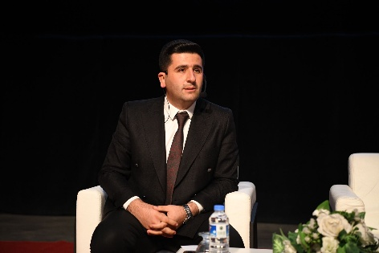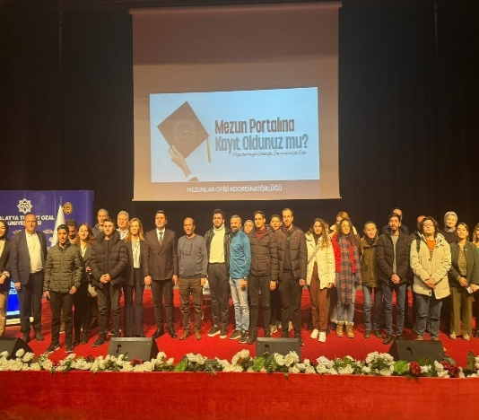

Stratejik Plan Değerlendirme Tabloları

Kariyer Merkezi çalışmaları ve iş birliği kapsamında Malatya Turgut Özal Üniversitesi 2022-2026 Stratejik Planında yer alan amaç ve hedefler aşağıda belirtilmiştir.

AMAÇ-5 | Öğrencilerimizin, çalışanlarımızın ve toplumun sosyal gelişimine katkıda bulunan çalışmaları artırmak,
Hedef 5.1 | Öğrencilerimizin ve mezunlarımızın kariyer planlamasına rehberlik etmek

Performans Göstergeleri | Hedefe Etkisi | Plan Dönemi Başlangıç Değeri | 2023 | 2024 | 2025 | 2026 | 2024 Yıl sonu ilgili merkeze sunulan katkı değeri | İzleme Sıklığı | Raporlama Sıklığı
PG.5.1.1 Yetenek Kapısına üye öğrenci ve mezunların toplam öğrencilere oranı | 20 | 0,21 | 0,30 | 0,40 | 0,55 | 0,65 | Mezun öğrenci kayıtları | 6 ayda bir | 6 ayda bir
PG5.1.3 Kariyer Merkezi çalışmaları kapsamında öğrenci ve mezunlara yönelik gerçekleştirilen faaliyet sayısı | 20 | 3 | 5 | 5 | 6 | 6 | 1 | 6 ayda bir | 6 ayda bir

- KURUMSAL KABİLİYET VE KAPASİTENİN DEĞERLENDİRİLMESİ

A. Üstünlükler
Üniversitemizde, mezunlara yaşam boyu eğitim felsefesi uyarınca güncel konularda eğitim verebilecek nitelikli bir akademik kadronun varlığı ve üniversitemizin genç ve dinamik yapısı ofisimizin üstünlükleri arasında yer almaktadır.

- Zayıflıklar
- Koordinatörlüğün önceki yıllarda etkin olmaması
- Ofisin iş ve işlemlerini yürütmek üzere idari personelin olmaması
- Münferit bir ofisin olmaması
- Ofis için gerekli teçhizat (bilgisayar, tarayıcı, fotokopi makinesi) olmaması
- Üniversitenin çok sayıda ve çoğu fiziki olarak birbirinden uzak yerleşkelerden oluşması nedeniyle tüm birimlerle koordinasyonda yaşanan güçlükler.

C. Değerlendirme
Üniversitemiz mezunları ile iletişimi artırmak amacıyla doğru ve güncel verileri elde edebilmek için Mezun Takip Sisteminin aktifleştiğine dair duyurular; tüm web sayfamız, sosyal medya hesaplarımız ve mezun portalımız üzerinden yapılmıştır. Bununla birlikte Rektörlük Makamına bütün üniversitelere, mezunlarımızın Mezun Takip Sisteminde bilgilerini güncellemeleri ve anketimize katılım sağlamaları doğrultusunda resmi yazışma yapılmıştır. Ayrıca yine mezun portalı üzerinde de mezunlarımızın ankete katılım sağlamaları talep edilmiştir. Mezunlarımızın üniversitemizle olan bağlarını daha güçlü kılabilmek adına Mezun Kart oluşturulması mezunlarımızla iletişimi güçlü kılacağı düşünüldüğünden, 2024 yıl sonunda bu kartın sağlayacağı avantajlara ilişkin dış paydaşlarımız olan öğrencilerimizin de bulunduğu 1(bir) danışma kurulu toplantısı yapılmıştır.

Sıra No | Faaliyet | Türü | Tarihi | Yeri | Katılımcı Sayısı
1 | Mezun Söyleşisi | Söyleşi | 28.11.2024 | Battalgazi | 80
2 | İş Alım İlanları ve Sınav Duyuruları (27) | Duyuru | Muhtelif Tarihler | Mezun Bilgi Sistemi | Tüm Mezunlar
3 | Haber (6) | Duyuru | Muhtelif Tarihler | Mezun Bilgi Sistemi | Tüm Mezunlar ve Paydaşlar
4 | Etkinlik(3) | Duyuru | Muhtelif Tarihler | Mezun Bilgi Sistemi | Tüm Mezunlar ve Paydaşlar
5 | Anket | Anket | Yıl Boyu | Web | 169
6 | Sosyal Medya | Paylaşım | Yıl Boyu | İnstagram | Tüm Paydaşlar
7 | İç Paydaş Toplantısı | Toplantı | 04.11.2024 | Yeşilyurt Yerleşkesi | 6
8 | Dış Paydaş Toplantısı | Toplantı | 11.12.2024 | Battalgazi Yerleşkesi | 8
9 | Değerlendirme Toplantıları (3) | Toplantı | Yıl Boyu | Battalgazi Yerleşkesi | 2

- ÖNERİ VE TEDBİRLER

Birim Teşkilatının oluşması için Koordinatör Yardımcısı ve idari personel görevlendirilmesine ihtiyaç duyulmaktadır. Mezun Takip sisteminin geliştirilmesi ve sosyal medya ara yüzü olarak yeni bir sistemin geliştirilmesi mezunlarla iletişimin artırılması yönünde önemli bir unsur olacaktır. Mezun öğrencilerin aidiyet kültürünü oluşturmak ve üniversitemiz ile olan bağlarını daha güçlendirmek amacıyla mezun kart oluşturmak ve mevcut durumlarının sistemde güncel tutulmasını sağlamak gerekmektedir. Ofisin yönergede geçen faaliyet alanlarında çalışmalarını yürütmek ve amaç ve hedeflerine yönelik çalışmalarını kurumsallaştırması bakımından münferit bir ofise ihtiyacı bulunmaktadır. Bununla birlikte teknolojik teçhizatların yetersizliği ve bilişim teknolojileri bakımından uzman bir personelin ofisimizde ayrıca görev alması birimin ihtiyacını karşılayacaktır.

